Catálogo Sísmico Brasileiro (até 2012)

Este catálogo de sismos do Brasil é uma compilação de dados de várias fontes. Para os sismos até 1981, usa-se o livro “Sismicidade do Brasil” (Berrocal et al., 1984) com dados históricos e instrumentais baseados na bibliografia da época e em pesquisas principalmente da USP, UFRN e UnB. De 1982 até 1995, usam-se os Boletins Sísmicos que eram publicados na Revista Brasileira de Geofísica. Todos os dados do Catálogo Sísmico Brasileiro foram obtidos através de colaboração entre todas as instituições que estudam a sismicidade brasileira: USP, UnB, UFRN, IPT, UNESP e ON.
A Fig. 1 mostra o mapa com os epicentros do Catálogo Sísmico Brasileiro, até 31/12/2012, versão Agosto/2013. A listagem completa dos sismos, no formato csv, é o arquivo catalogo_BR_1560a2012_v2013Aug10.csv. Este catálogo não inclui os sismos profundos do Acre, apenas os sismos crustais no Brasil e vizinhanças.
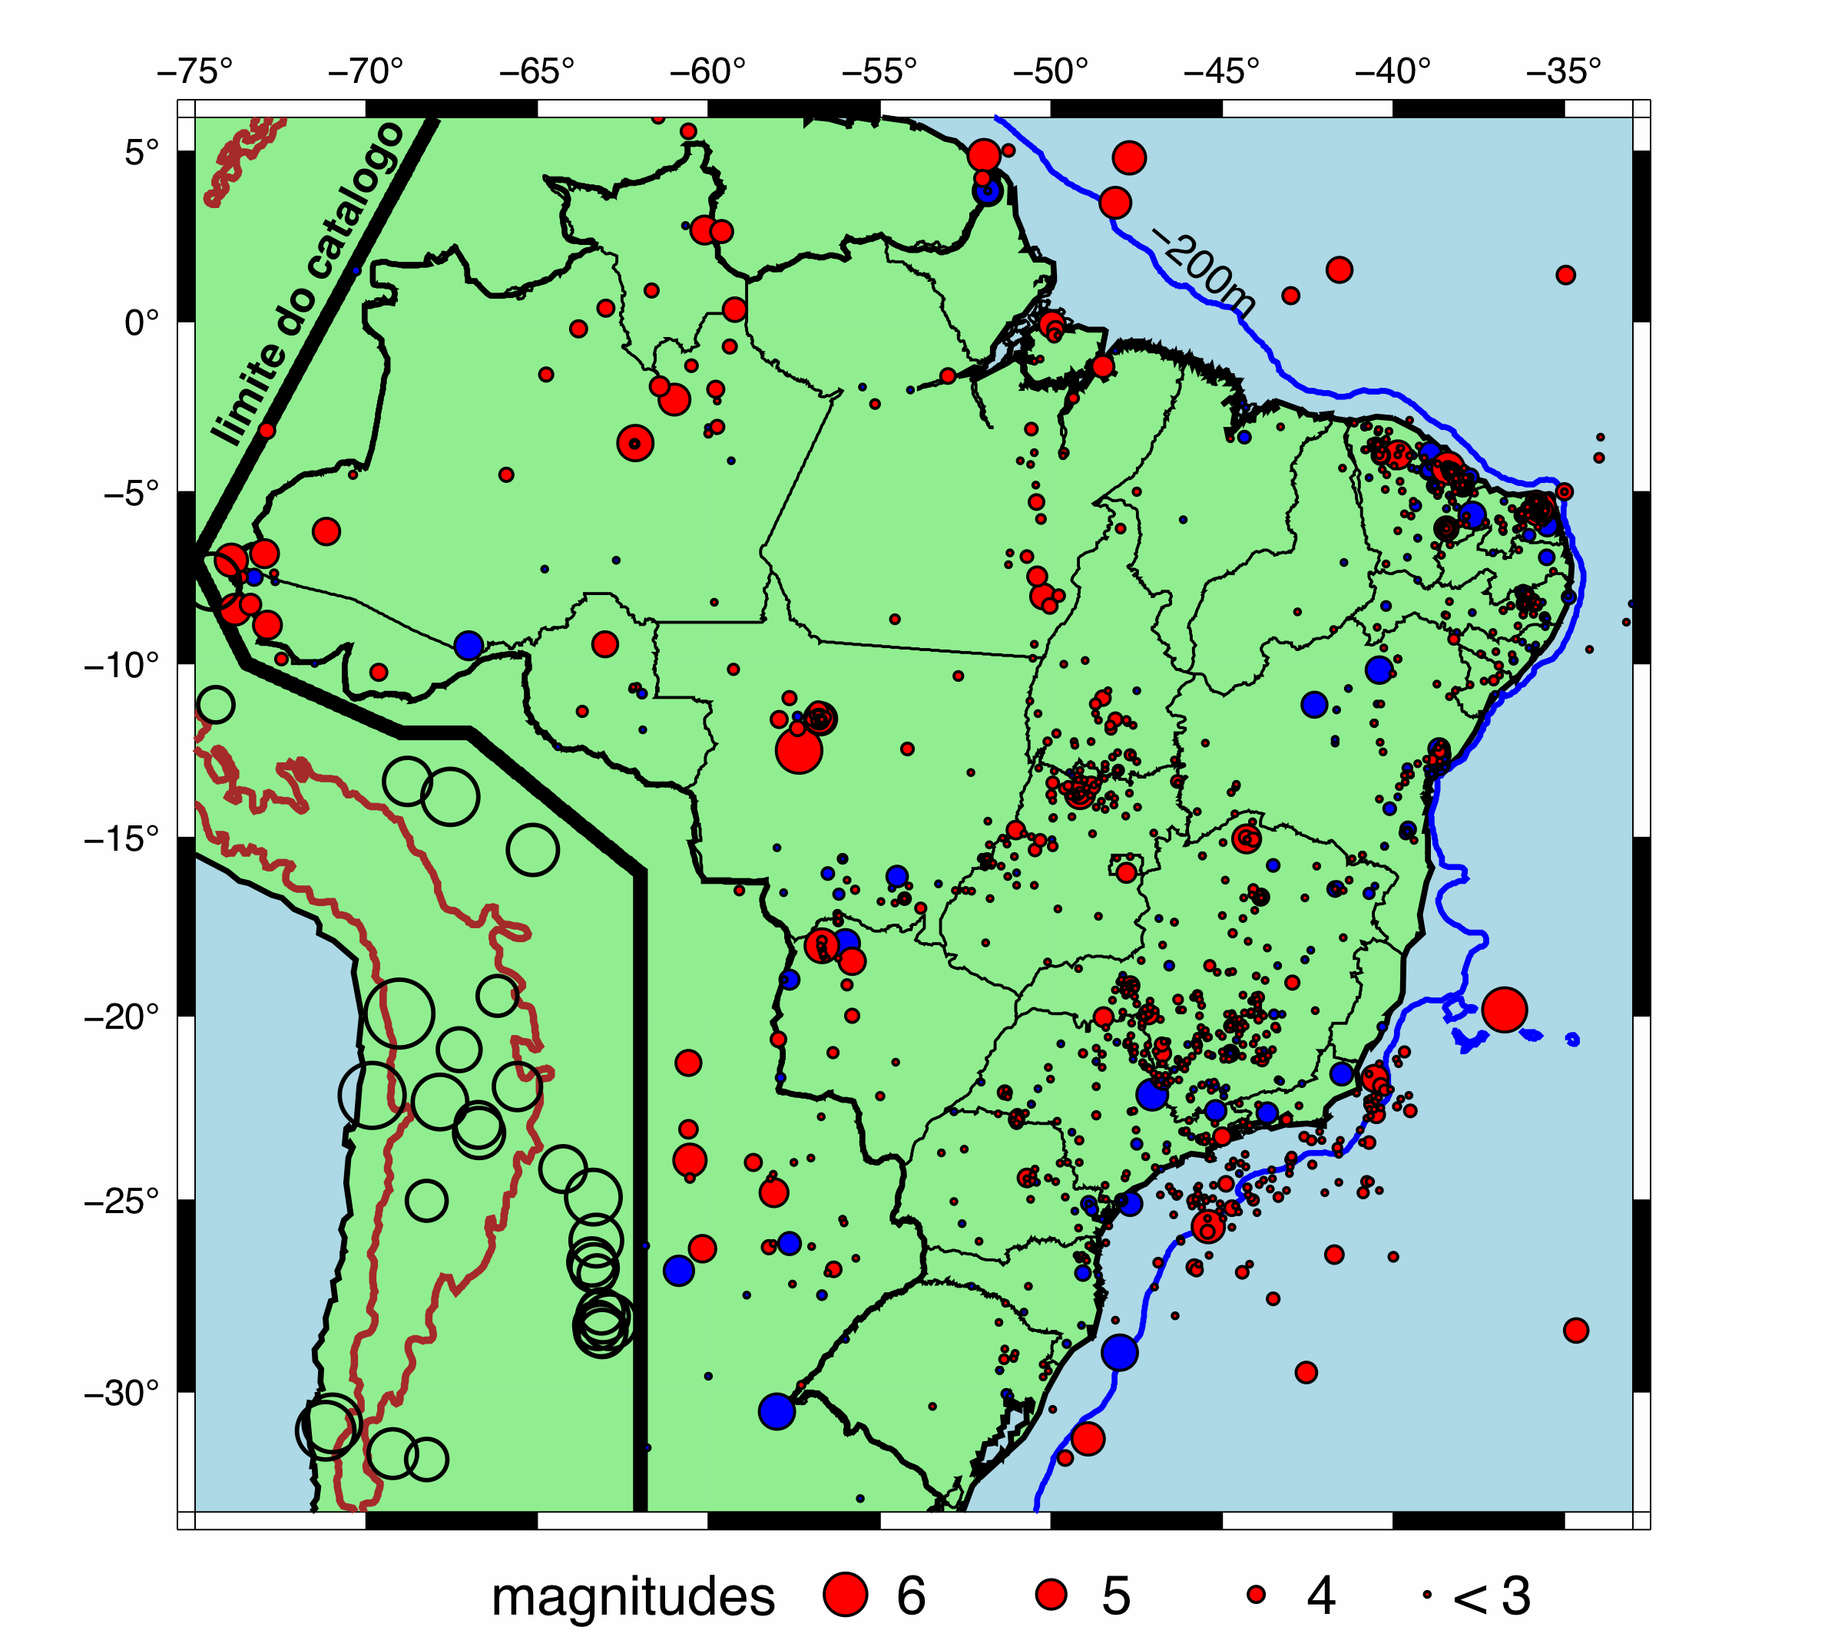
Fig. 1. Epicentros do catálogo Sísmico Brasileiro. Círculos vermelhos são eventos com magnitude Richter instrumental; círculos azuis são eventos mais antigos com magnitudes estimadas com dados macrossísmicos (área afetada ou intensidade máxima). Ver legenda abaixo. Círculos vazios nos Andes são os sismos mais fortes sentidos no Brasil (geralmente nos andares superiores de prédios altos). A linha preta grossa é o limite de compilação de eventos para o Catálogo Sísmico. Esta figura não mostra os sismos profundos do Acre.

Um outro arquivo, mais “limpo”, i.e., eliminando os eventos fora do Brasil (“E”), os duvidosos (“D”), os de incerteza epicentral superior a 100km, e os de magnitudes < 2.8) está em catalogo_BR_1744a2012_mag2.8_v2013Aug10.csv. Este arquivo é mais útil para estudos de correlação com feições geológicas e análises de ameaça sísmica. A completeza dos dados, no entanto, continua muito variável com a época e com a região. Há mais informações de sismos na região Sul e Sudeste do que na Amazônia, devido à maior população e ao maior número de estações sismográficas.

Legenda dos dados do catálogo (colunas no arquivo csv):

YEAR = Ano, MM = Mês, DD=Dia, HH = Hora Universal, MM = Minuto, SECS = segundos.
Obs: Mesmo para os tremores antigos, antes da era instrumental, a Hora Local foi convertida
para Hora UT (UT=Hora Local + 3 horas, ou Hora Local de Verão + 2 horas).
LATIT. = Latitude, LONGIT = Longitude, DEPTH = profundidade do hipocentro (km).
Obs.: profundidade 0.0 significa que não há informação.
ERR = Incerteza estimada do epicentro (km); valor 0.0 significa que não há informação.
MAG = Magnitude na escala Richter correspondente à magnitude de onda P (mb).
MT = método de cálculo da magnitude:
-1 = magnitude não disponível, (valor=0.0 significando que não há dados).
0 = magnitude de onda P com estações a distâncias telessísmicas (mb IASPEI).
1 = magnitude mR com estações regionais (Assumpção, 1983).
2 = média de mb e mR.
3 = magnitude estimada pela área afetada (Berrocal et al., 1984):
mag = 1.63 + 0.60 log (Area II, km2)
mag = 2.29 + 0.55 log (Area IV, km2)
4 = magnitude estimada com Intensidade máxima Io (sem Área afetada disponível):
mag = 1.21 + 0.45 Io
5 = magnitude estimada indiretamente.

CAT = Categoria de evento:
A = dados macrossísmicos detalhados para determinar o epicentro e isossistas.
B = dados macrossísmicos suficientes para estimar epicentro e a área afetada total.
C = dados macrossísmicos insuficientes para estimar área afetada.
D = dado duvidoso: dado equivocado, suspeita de erro, ou não é sismo natural.
E = terremoto forte fora do Brasil, mas que foi sentido em uma ou mais cidades do país.
I = dado instrumental.

Io = Intensidade máxima epicentral, escala Mercalli Modificada
AFELT = Área total onde o sismo foi sentido (área da isossista II MM = “Area II”), em 10³km².
ST = Estado do Brasil, ou país (AR=Argentina, BO=Bolivia, PY=Paraguai, UR=Uruguai).
LOCALITY = nome da cidade mais próxima ao epicentro.
(SOURCE) COMMENTS = Fonte primária dos dados () e comentários sobre o evento. Quando a
fonte não é mencionada, trata-se de dado de Berrocal et al.(1984).

